Министерство науки и высшего образования Российской Федерации
ФГБОУ ВО «Кубанский государственный технологический университет»
Факультет информационных технологий и кибербезопасности
Кафедра кибербезопасности и защиты информации

ПРАКТИЧЕСКАЯ РАБОТА №5
по дисциплине «Разработка защищенного программного обеспечения»
на тему: «Автоматический QA (pytest, линтеры, форматеры)»

Выполнил студент группы 22-К-КБ1
Веснянов Максим

Краснодар
2026

Содержание

Ход работы 3
Этап 1. Подготовка проекта и установка инструментов 3
Этап 2. Настройка pre-commit хуков 4
Этап 3. Создание приложения и тестов 5
Этап 4. Запуск тестов и работа с форматерами 7
Этап 5. Создание отчета о покрытии 13
Задания для самостоятельного выполнения 16
Задание 1. Добавление нового эндпоинта с тестами 16
Задание 2. Настройка дополнительных линтеров 17
Задание 3. Параметризованные тесты 18
Итоговая проверка 20
Сводка результатов проверок 22
Вывод 23
Контрольные вопросы 24

Ход работы
Цель работы: настроить среду автоматического контроля качества кода для Python-проекта, включая написание тестов с использованием pytest, настройку линтеров и форматеров, а также их интеграцию в процесс разработки.

Этап 1. Подготовка проекта и установка инструментов
Создан каталог проекта qa_demo с подкаталогами src (исходный код) и tests (тесты), в нем командой git init инициализирован репозиторий Git, а командой python3 -m venv venv создано виртуальное окружение, которое активировано командой source venv/bin/activate. Инструменты установлены командой pip install fastapi pytest httpx black isort flake8 pre-commit pytest-cov; пакет fastapi добавлен в список, так как он необходим самому приложению и TestClient. Проверка командой pip list показала установленные версии: black 26.10.1, fastapi 0.162.0, flake8 7.4.1, isort 9.0.2, pytest 9.1.1 и pytest-cov 7.1.0 (рисунок 1).
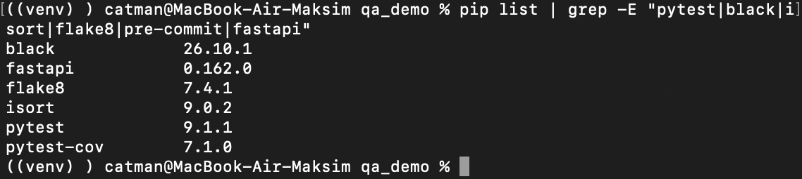
Рисунок 1 – Установленные инструменты контроля качества (pip list)

Настройки инструментов вынесены в файлы проекта. В pyproject.toml заданы параметры black (длина строки 88, целевая версия py310), isort (профиль black, длина строки 88) и pytest (каталог тестов tests, шаблоны имен test_*.py и test_*, параметры запуска -v --tb=short, pythonpath = ["."] для импорта пакета src). В файле .flake8 указаны максимальная длина строки 88, игнорируемые коды E203 и W503 и исключаемые каталоги. Файл .gitignore исключает из репозитория venv/, __pycache__/, .pytest_cache/, htmlcov/, .coverage и .DS_Store. Для корректного импорта from src.main import app созданы пустые файлы src/__init__.py и tests/__init__.py. Структура проекта показана на рисунке 2.
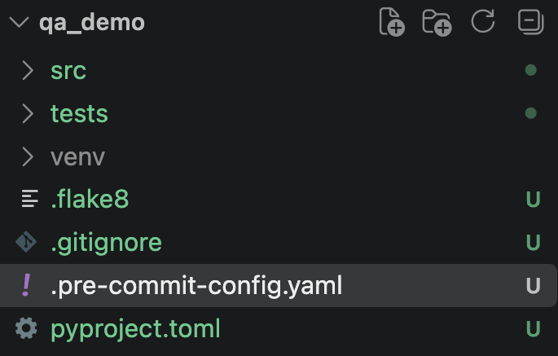
Рисунок 2 – Структура проекта qa_demo в редакторе

Этап 2. Настройка pre-commit хуков
В файле .pre-commit-config.yaml описаны хуки четырех репозиториев: pre-commit-hooks (версия v4.5.0: end-of-file-fixer, check-added-large-files, trailing-whitespace), black (24.3.0), isort (5.13.2, профиль берется из pyproject.toml) и flake8 (7.0.0) (рисунок 3). Установка хуков в репозиторий и их запуск выполнены на этапе 4, после создания кода, чтобы хукам было что проверять.
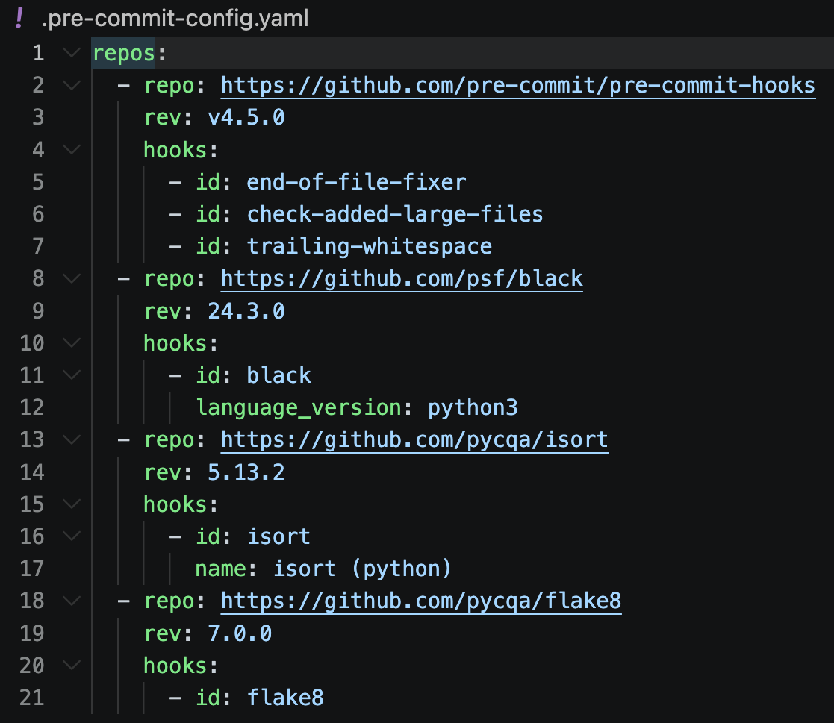
Рисунок 3 – Конфигурация хуков в файле .pre-commit-config.yaml

Этап 3. Создание приложения и тестов
Создано приложение src/main.py на FastAPI: модель Item (поля name и price), хранилище items_db в оперативной памяти и четыре эндпоинта. GET / возвращает сообщение Hello, QA!; POST /items/ создает товар (статус 201) и при повторе имени возвращает 400 Item already exists; GET /items/{name} возвращает товар или 404 Item not found; GET /items/ возвращает список товаров (рисунок 4).
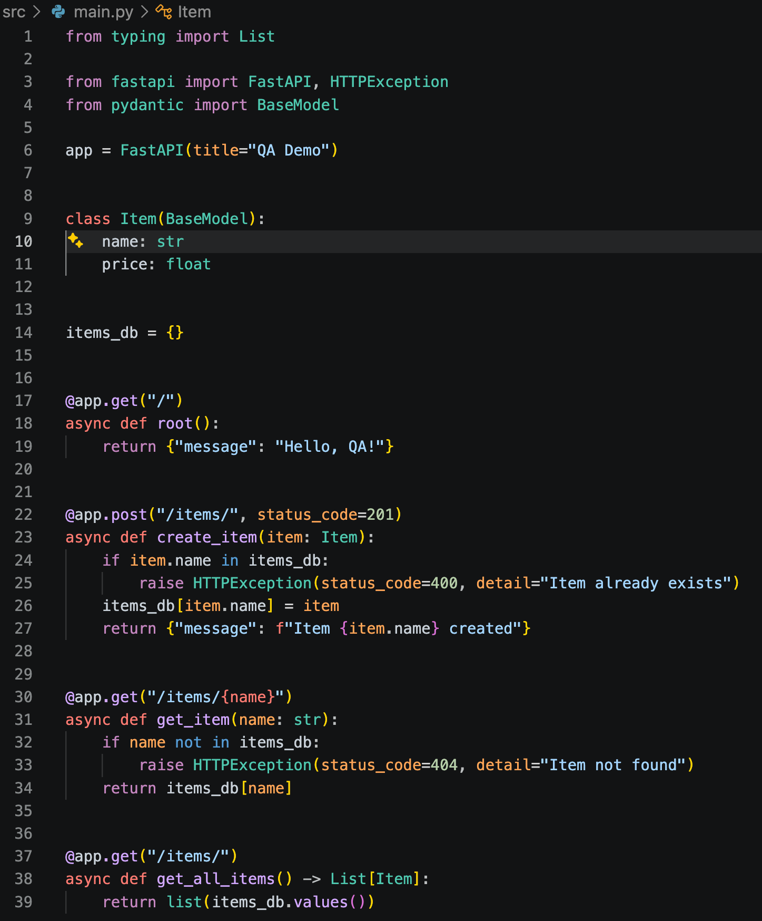
Рисунок 4 – Код приложения src/main.py

В файле tests/test_main.py с помощью TestClient написано шесть тестов: test_root, test_create_item, test_create_duplicate_item, test_get_item, test_get_non_existent_item и test_get_all_items (рисунок 5). Тесты test_create_duplicate_item и test_get_item используют товар Laptop, созданный в test_create_item, поэтому рассчитаны на выполнение в порядке следования в файле.
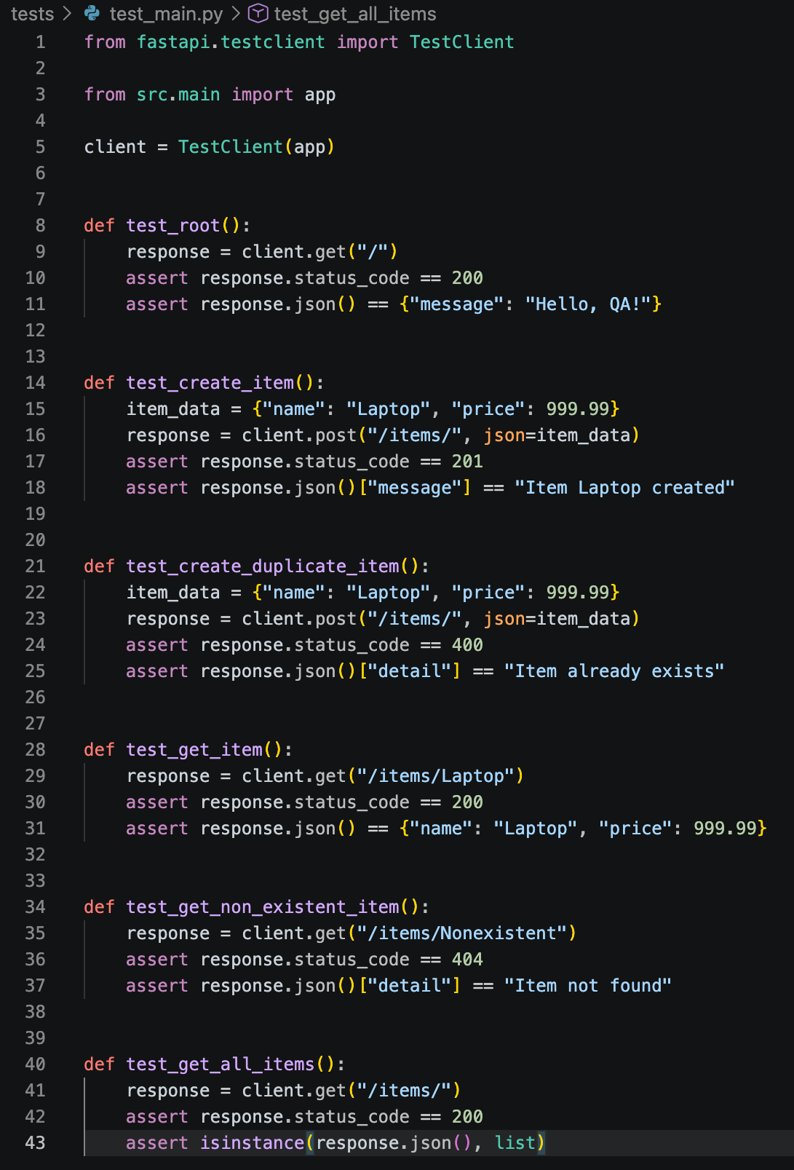
Рисунок 5 – Код тестов tests/test_main.py

Этап 4. Запуск тестов и работа с форматерами
Тесты запущены командой pytest: собрано 6 тестов, все получили статус PASSED (рисунок 6). В выводе присутствует предупреждение StarletteDeprecationWarning об использовании httpx в starlette.testclient; оно связано с версиями библиотек и на результат тестов не влияет.
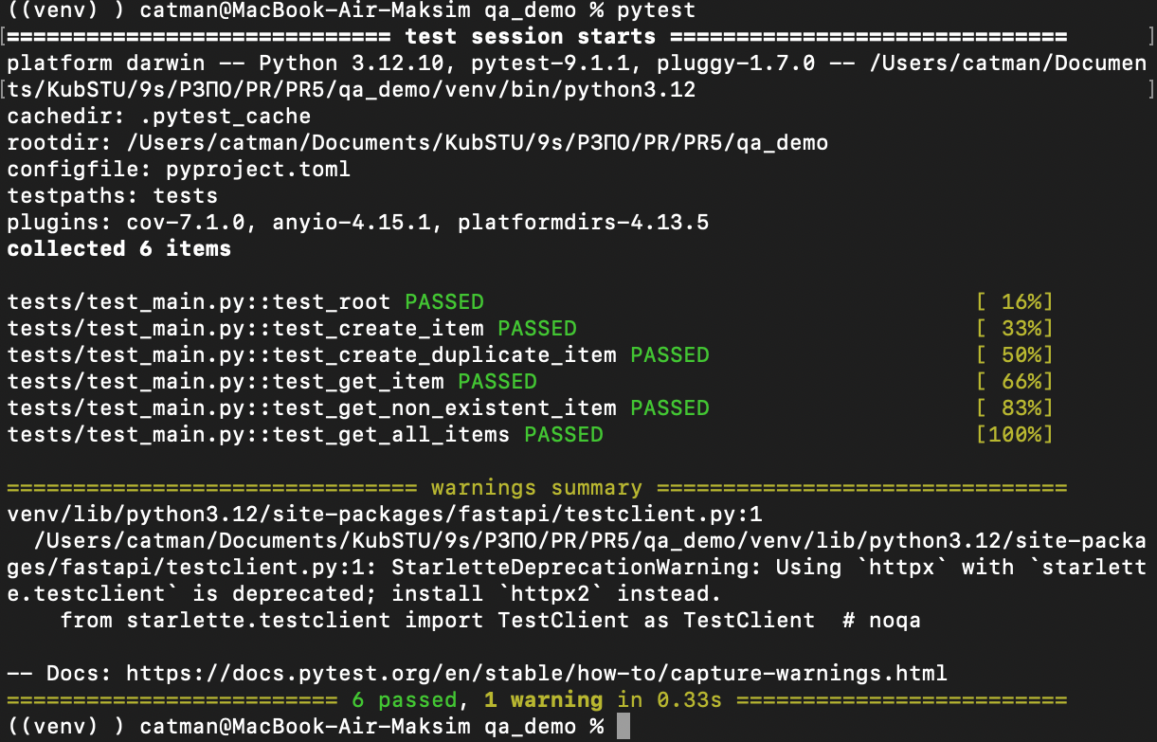
Рисунок 6 – Результат запуска pytest (6 passed)

Хуки установлены командой pre-commit install (сообщение pre-commit installed at .git/hooks/pre-commit), файлы добавлены в индекс командой git add ., затем выполнена команда pre-commit run --all-files. При первом запуске pre-commit создал окружения для хуков; хук end-of-file-fixer завершился со статусом Failed и автоматически исправил файлы .flake8, src/main.py, pyproject.toml, .pre-commit-config.yaml, .gitignore и tests/test_main.py, остальные хуки получили статус Passed (рисунок 7). После повторных git add . и pre-commit run --all-files все шесть хуков прошли успешно (рисунок 8).
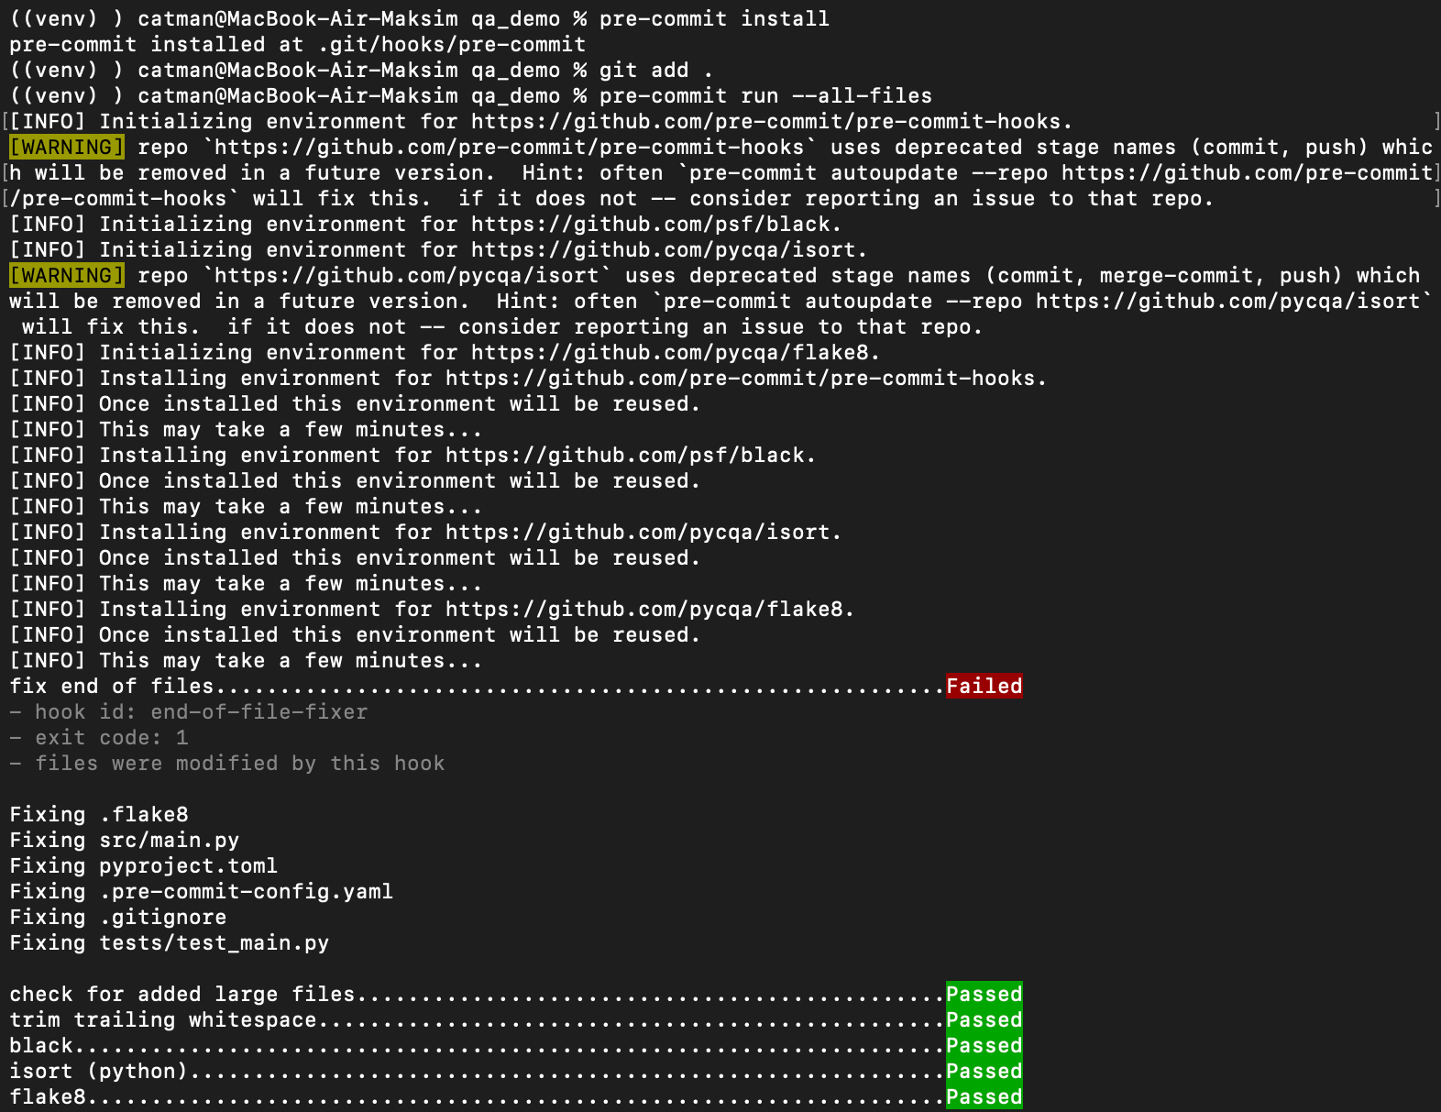
Рисунок 7 – Установка хуков и первый запуск pre-commit run --all-files

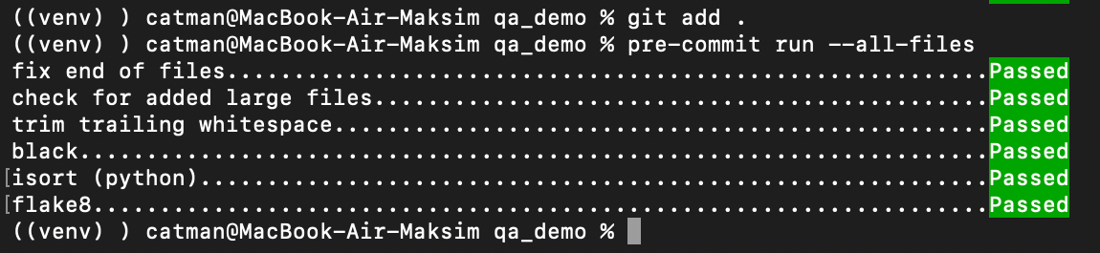
Рисунок 8 – Повторный запуск pre-commit: все хуки Passed

Для проверки форматера и линтера в src/main.py намеренно нарушено оформление: добавлен неиспользуемый импорт import os, вокруг присваивания записано items_db = { } с лишними пробелами, в словаре, который возвращает root(), убран пробел после двоеточия, а между функциями вставлено несколько пустых строк (рисунок 9).
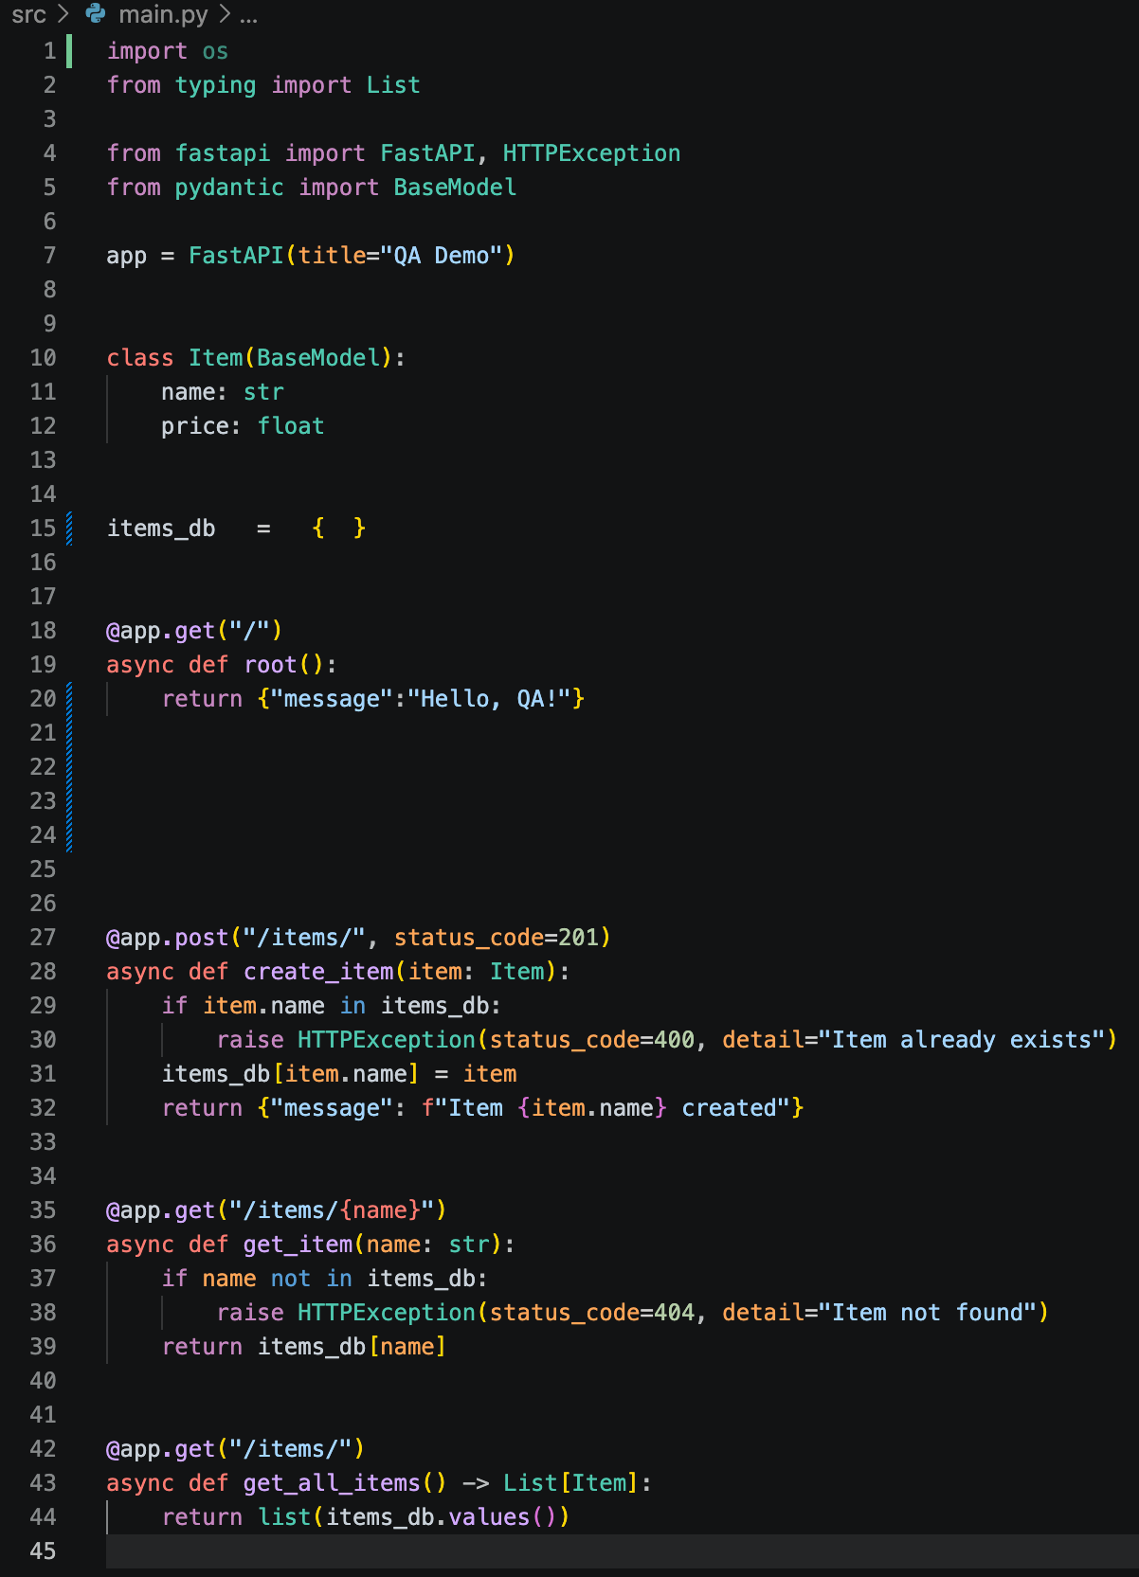
Рисунок 9 – Файл src/main.py с намеренно нарушенным оформлением

Команда pre-commit run black --all-files завершилась со статусом Failed: хук сообщил reformatted src/main.py (1 file reformatted, 3 files left unchanged) (рисунок 10). В файле восстановлены стандартные пробелы и по две пустые строки между определениями, однако неиспользуемый import os остался, так как форматер не изменяет состав импортов (рисунок 11).
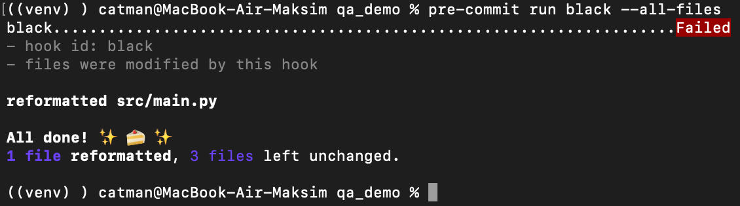
Рисунок 10 – Результат работы хука black (Failed, файл переформатирован)

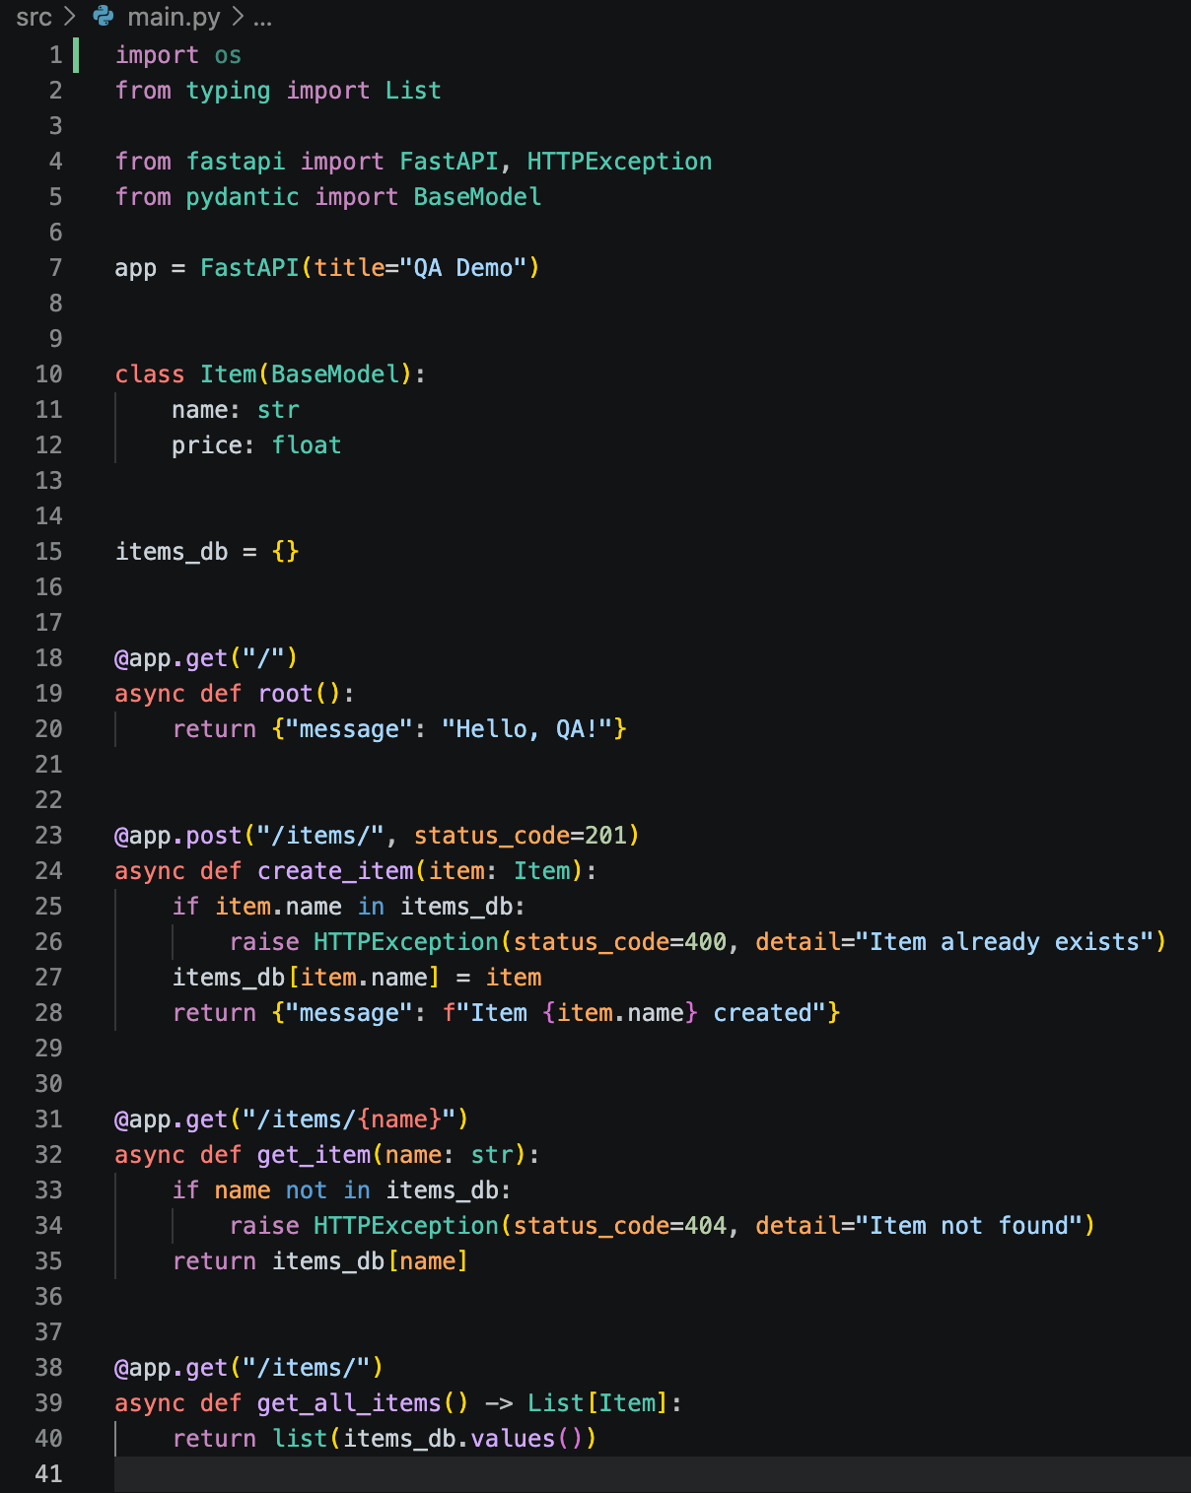
Рисунок 11 – Файл src/main.py после форматирования хуком black

Команда pre-commit run flake8 --all-files обнаружила ошибку F401 'os' imported but unused в src/main.py (строка 1, позиция 1) (рисунок 12).
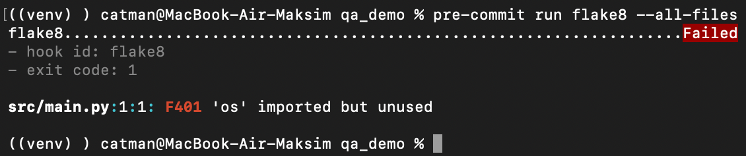
Рисунок 12 – Результат работы хука flake8 (ошибка F401)

Попытка закоммитить код с этой ошибкой (git add ., git commit -m "test commit with pre-commit") показала, что pre-commit запускается автоматически перед коммитом: хуки fix end of files, check for added large files, trim trailing whitespace, black и isort прошли, а flake8 завершился со статусом Failed, поэтому коммит не был создан (рисунок 13). После удаления import os выполнены git add ., pre-commit run --all-files и git commit: все хуки получили статус Passed, создан корневой коммит b8a51f1 с восемью файлами и 128 добавленными строками (рисунок 14). Коммит виден в истории (рисунок 15).
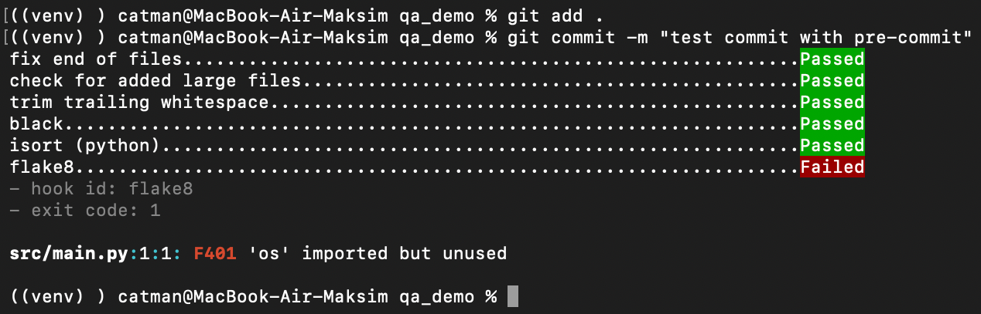
Рисунок 13 – Коммит заблокирован хуком flake8

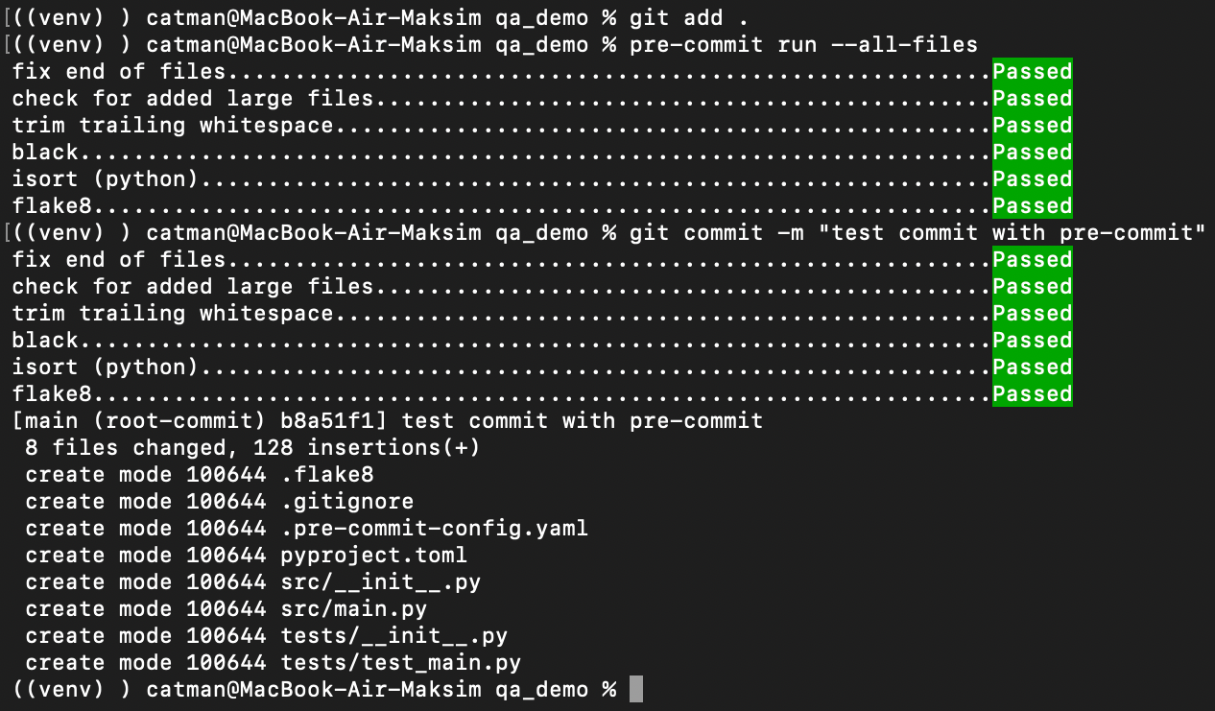
Рисунок 14 – Успешный коммит после исправления ошибки

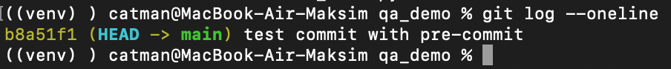
Рисунок 15 – История коммитов (git log --oneline)

Этап 5. Создание отчета о покрытии
Плагин pytest-cov установлен на этапе 1. Покрытие измерено командой pytest --cov=src --cov-report=term-missing --cov-report=html: пройдено 6 тестов, для src/main.py из 25 операторов не покрыто 0 (100%), общий итог также 100%, HTML-отчет сохранен в каталог htmlcov (рисунок 16). Отчет открыт в браузере командой open htmlcov/index.html: общее покрытие составило 100% (рисунок 17), на странице src/main.py выполнены все 25 операторов, непокрытых (missing) нет, все строки отмечены зеленым (рисунок 18).
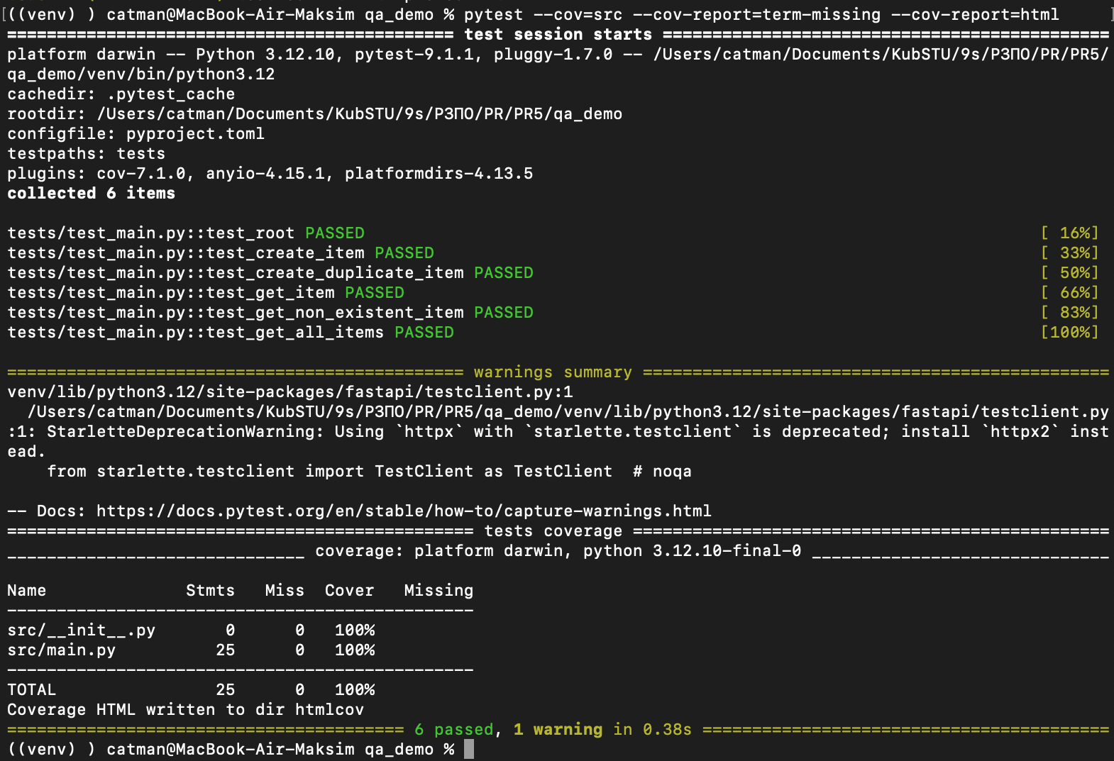
Рисунок 16 – Запуск pytest с отчетом о покрытии в терминале

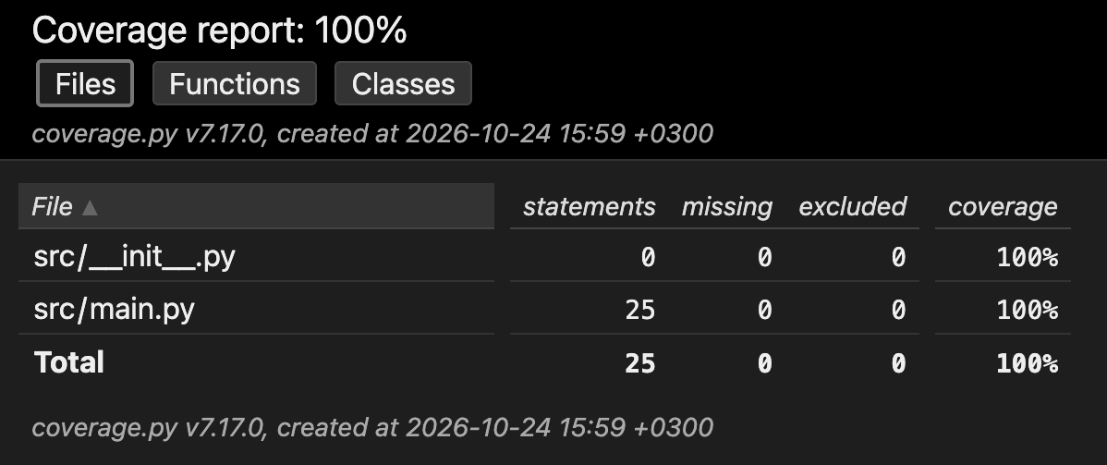
Рисунок 17 – HTML-отчет о покрытии: общая сводка

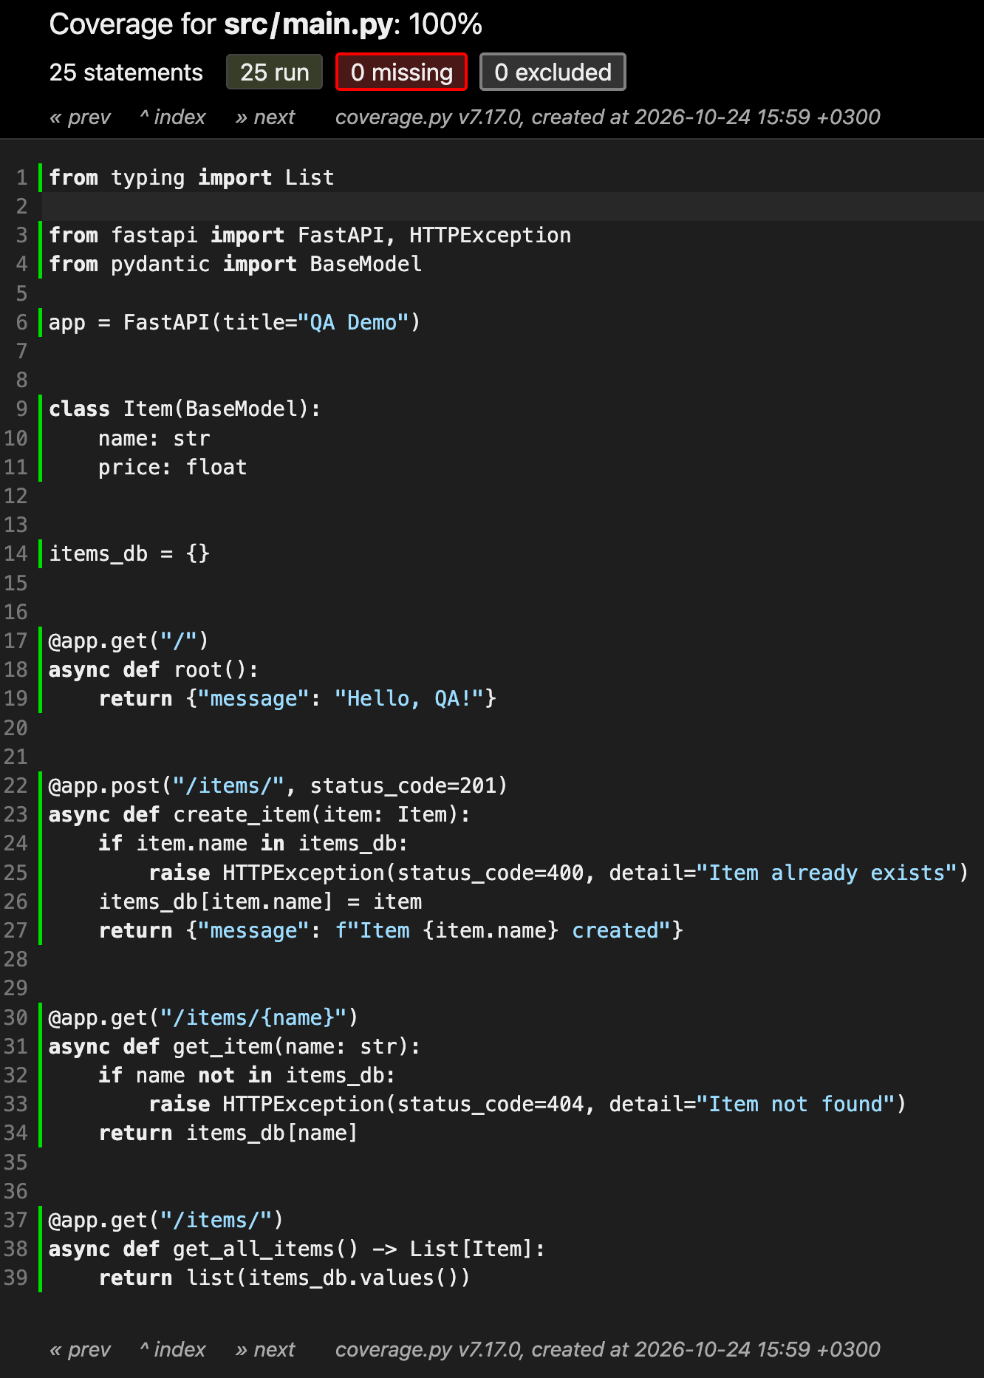
Рисунок 18 – HTML-отчет о покрытии для файла src/main.py

Полное покрытие получено потому, что тесты проходят как успешные ветки эндпоинтов, так и ветки ошибок (статусы 400 и 404). При этом 100% покрытие означает лишь то, что все строки были выполнены; оно не гарантирует проверки всех входных данных (например, отрицательной цены или пустого имени товара).

Задания для самостоятельного выполнения

Задание 1. Добавление нового эндпоинта с тестами
В src/main.py добавлен эндпоинт DELETE /items/{name}: если товара нет в items_db, возвращается 404 с сообщением Item not found, иначе товар удаляется и возвращается сообщение Item {name} deleted. Код эндпоинта:
@app.delete("/items/{name}")
async def delete_item(name: str):
if name not in items_db:
raise HTTPException(status_code=404, detail="Item not found")
del items_db[name]
return {"message": f"Item {name} deleted"}
В tests/test_main.py добавлены два теста: test_delete_item (создает товар Mouse, удаляет его, проверяет статус 200, сообщение Item Mouse deleted и то, что последующий GET /items/Mouse возвращает 404) и test_delete_non_existent_item (удаление несуществующего товара возвращает 404 и сообщение Item not found). Код тестов приведен на рисунке 23 в составе итогового файла. Тест сам создает нужный ему товар, поэтому не зависит от остальных тестов. Запуск pytest показал 8 пройденных тестов (рисунок 19).
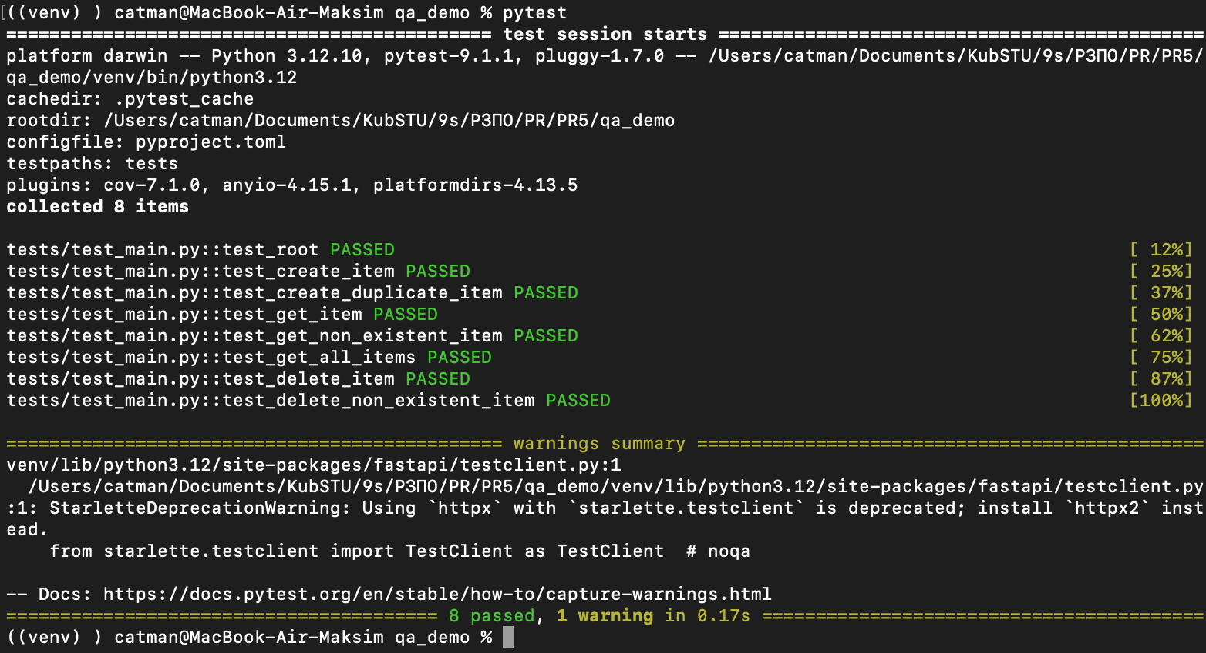
Рисунок 19 – Результат pytest после добавления тестов DELETE (8 passed)

Задание 2. Настройка дополнительных линтеров
Хук isort для проверки порядка импортов уже присутствует в конфигурации (рисунок 3). В блок pre-commit-hooks файла .pre-commit-config.yaml добавлен хук check-json (рисунок 20).
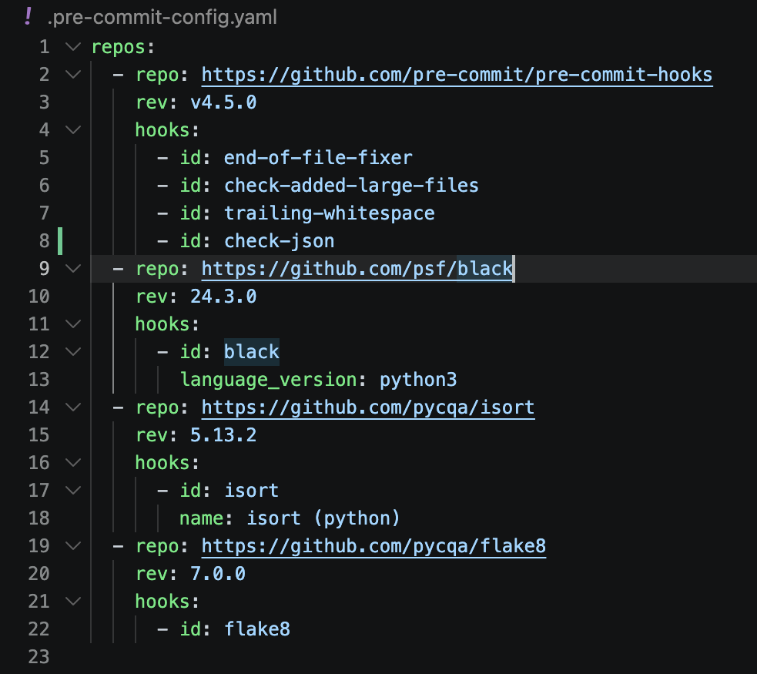
Рисунок 20 – Хук check-json в файле .pre-commit-config.yaml

Для проверки создан файл data.json с содержимым {"name": "test"}. При запуске pre-commit run --all-files хук check json получил статус Passed. В этом же запуске end-of-file-fixer исправил файлы tests/test_main.py, src/main.py и data.json, а black переформатировал src/main.py и tests/test_main.py; isort и flake8 прошли (рисунок 21). Затем синтаксис data.json намеренно нарушен (удалена закрывающая скобка): хук check json завершился со статусом Failed и сообщением Failed to json decode (Expecting ',' delimiter: line 2 column 1 (char 16)), остальные хуки прошли (рисунок 22).
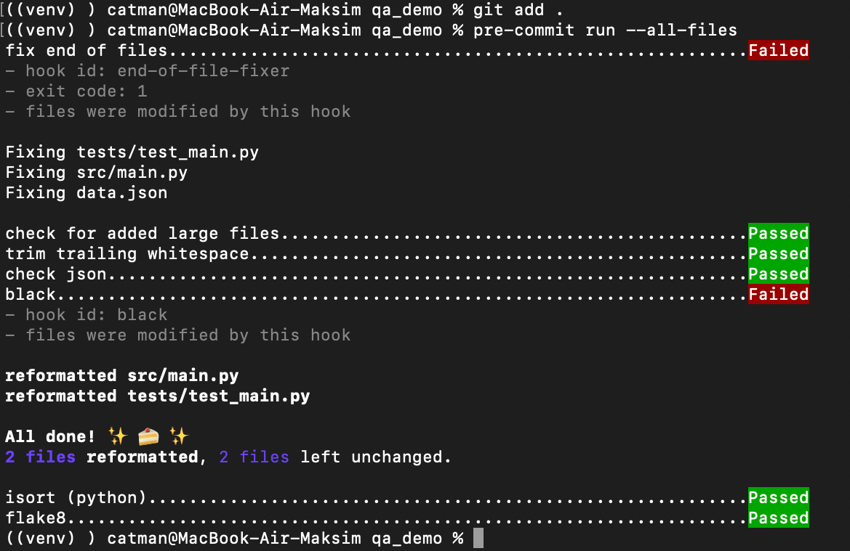
Рисунок 21 – Запуск хуков при корректном файле data.json

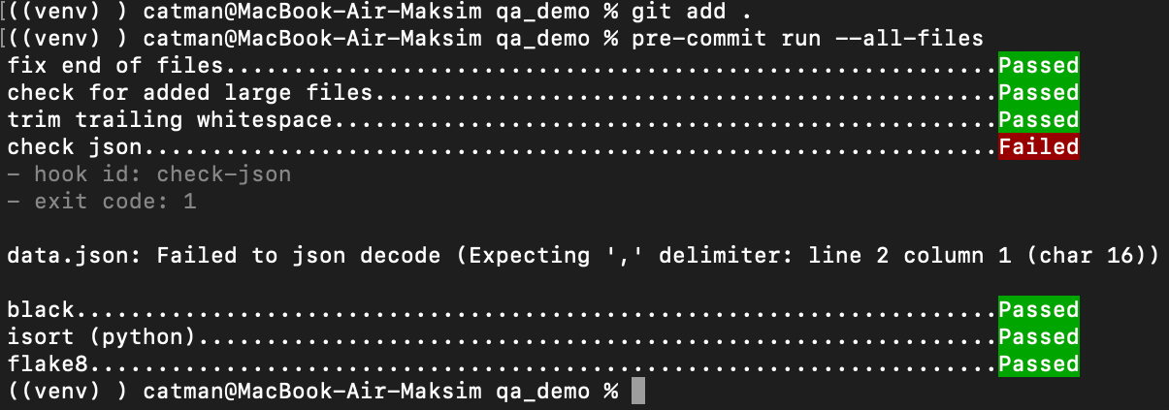
Рисунок 22 – Хук check-json при некорректном файле data.json (Failed)

Задание 3. Параметризованные тесты
В tests/test_main.py добавлен import pytest, а тест test_create_item переписан с декоратором @pytest.mark.parametrize("name, price", [...]) и тремя наборами данных: Laptop (999.99), Phone (499.5) и Tablet (299.0). Товар Laptop оставлен первым, так как на нем основаны test_create_duplicate_item и test_get_item (рисунок 23).
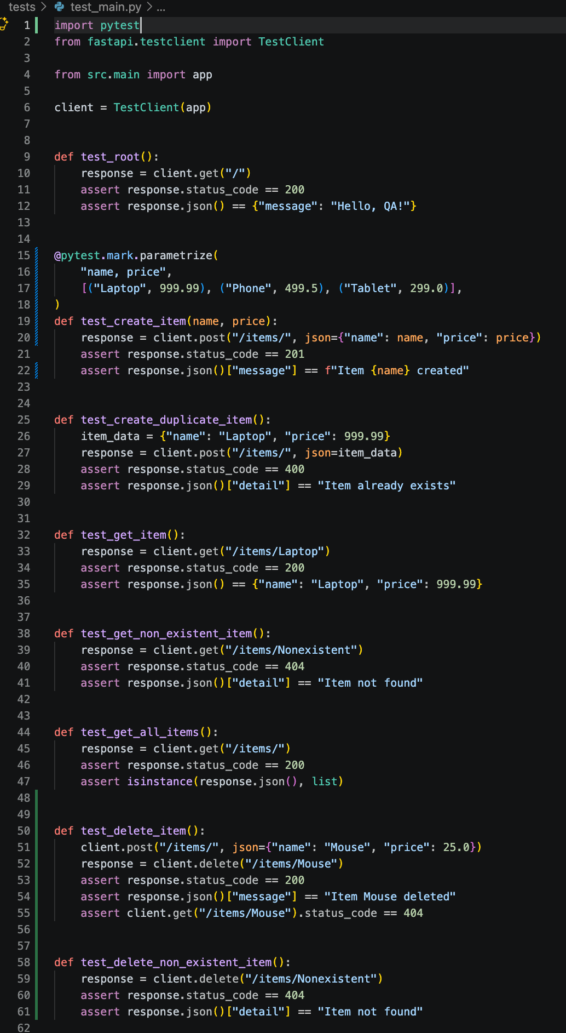
Рисунок 23 – Итоговый код tests/test_main.py: параметризация и тесты DELETE
В выводе pytest тест запущен для каждого набора данных: test_create_item[Laptop-999.99], test_create_item[Phone-499.5] и test_create_item[Tablet-299.0]. Всего собрано 10 тестов, все получили статус PASSED (рисунок 24).
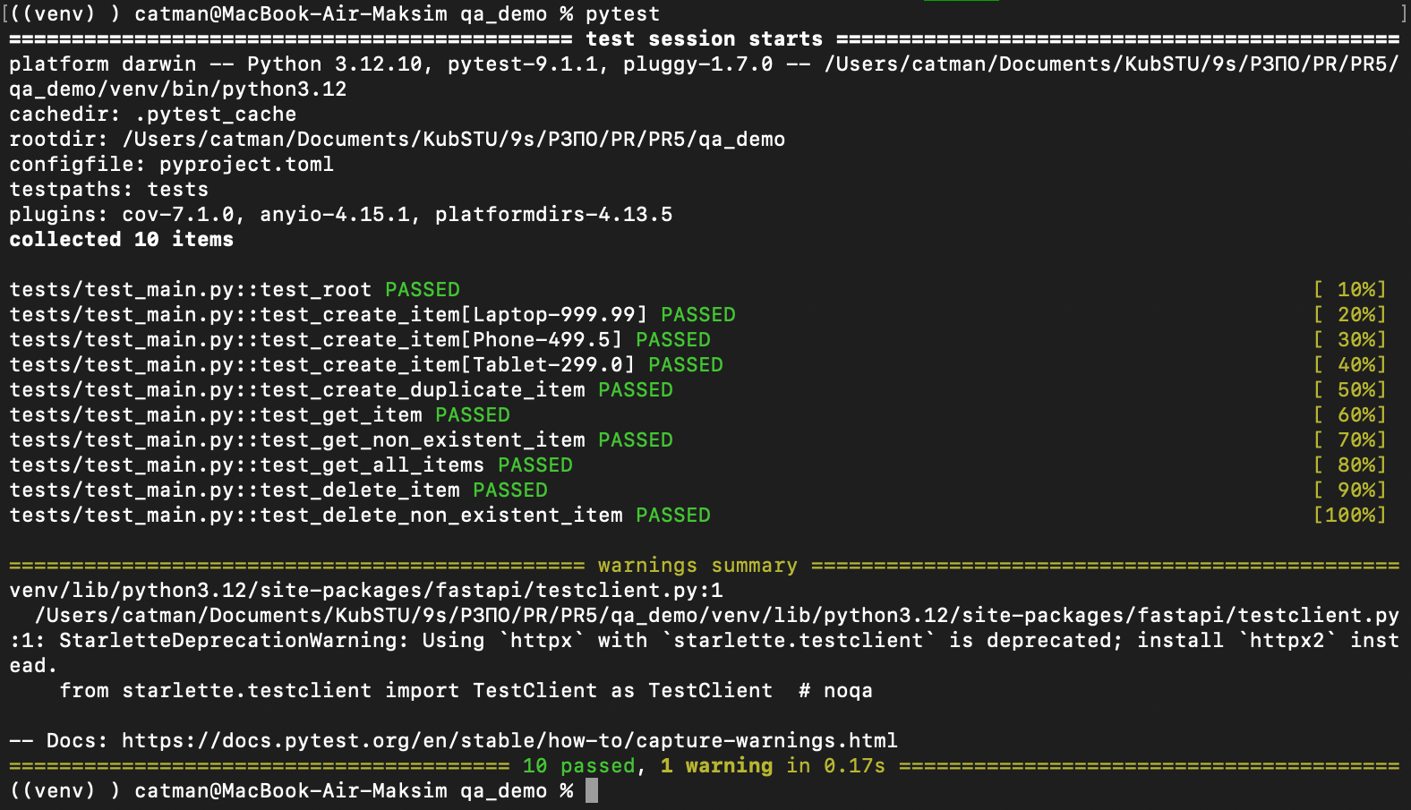
Рисунок 24 – Результат pytest с параметризованным тестом (10 passed)

Итоговая проверка
После выполнения заданий проведена итоговая проверка. Команда pre-commit run --all-files завершилась успешно для всех семи хуков, включая check json. Команда pytest --cov=src --cov-report=term-missing показала 10 пройденных тестов; для src/main.py из 31 оператора не покрыто 0, покрытие 100%. Коммит git commit -m "add delete endpoint, tests, check-json" прошел все хуки и создан с идентификатором 8b73cb0 (изменено 4 файла, создан data.json) (рисунок 25). В истории репозитория теперь два коммита (рисунок 26).
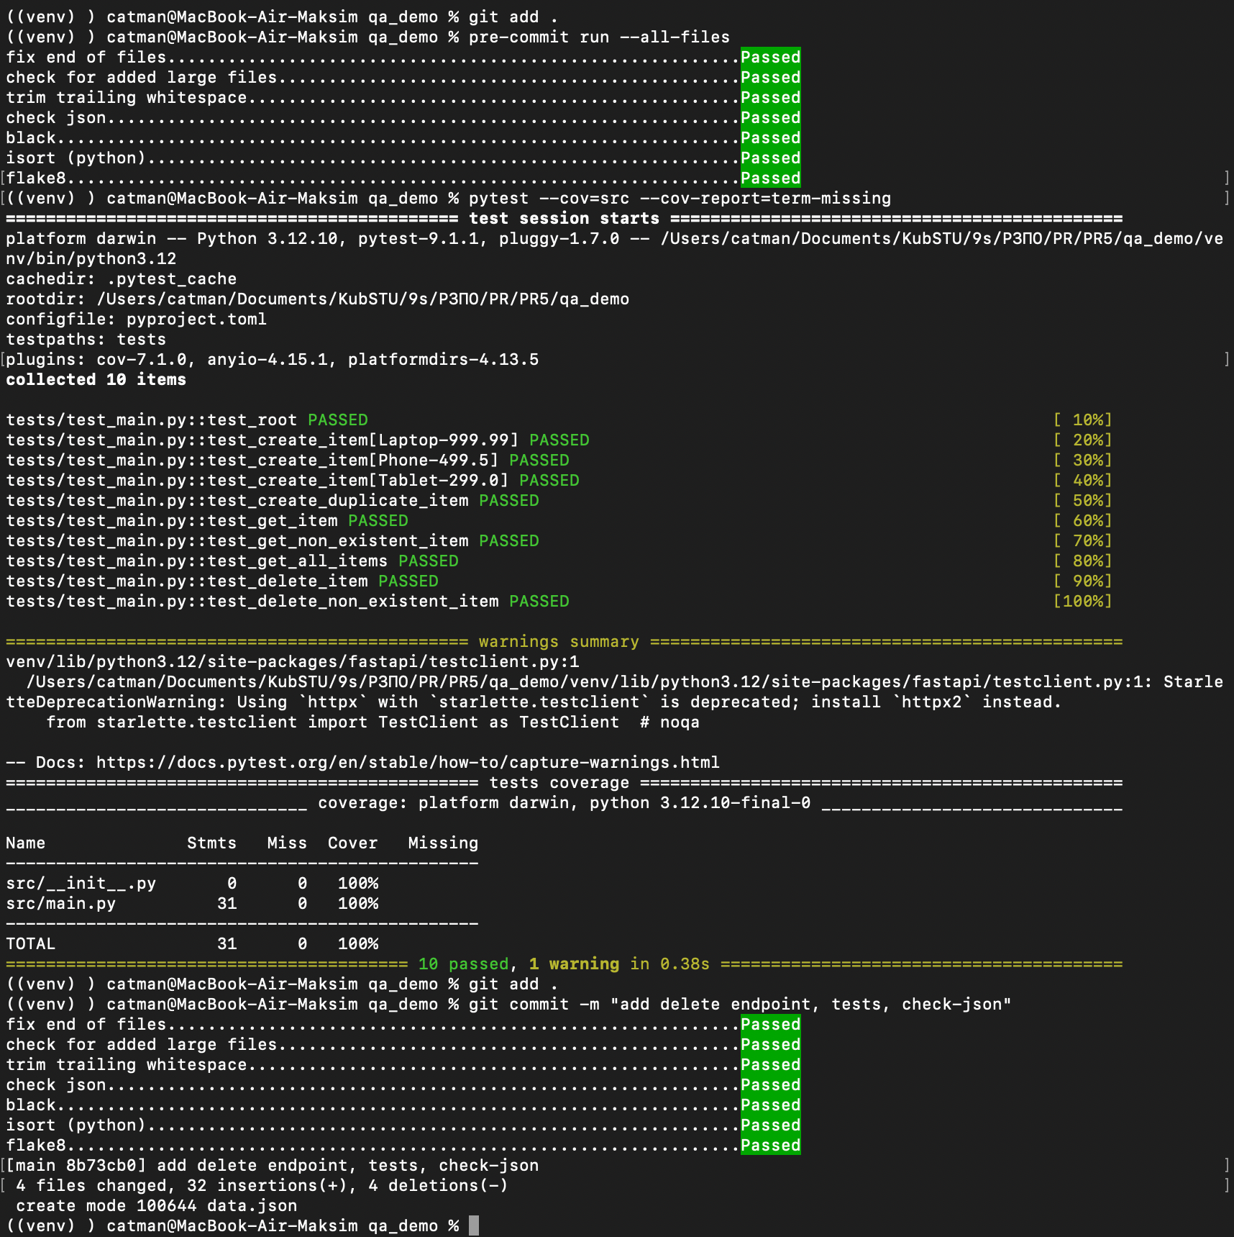
Рисунок 25 – Итоговая проверка: хуки, покрытие кода и коммит

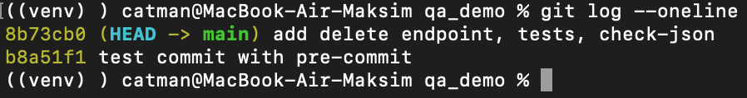
Рисунок 26 – История коммитов после итогового коммита

Сводка результатов проверок
Результаты выполненных проверок сведены в таблице 1.
Таблица 1 – Результаты проверок
№ | Команда | Условие | Результат | Рисунок
1 | pytest | Исходные 6 тестов | 6 passed | рисунок 6
2 | pre-commit run --all-files | Первый запуск | Failed (end-of-file-fixer исправил файлы) | рисунок 7
3 | pre-commit run --all-files | Повторный запуск | Все хуки Passed | рисунок 8
4 | pre-commit run black --all-files | Нарушено форматирование | Failed, файл переформатирован | рисунок 10
5 | pre-commit run flake8 --all-files | Лишний import os | Failed, ошибка F401 | рисунок 12
6 | git commit | Ошибка F401 не исправлена | Failed, коммит заблокирован | рисунок 13
7 | git commit | Ошибка исправлена | Все хуки Passed, коммит создан | рисунок 14
8 | pytest --cov=src | Исходная версия приложения | 6 passed, покрытие 100% | рисунок 16
9 | pytest | Добавлены тесты DELETE | 8 passed | рисунок 19
10 | pre-commit run --all-files | Корректный data.json | check json Passed | рисунок 21
11 | pre-commit run --all-files | Некорректный data.json | check json Failed | рисунок 22
12 | pytest | Параметризованный тест | 10 passed | рисунок 24
13 | pytest --cov=src | Итоговая версия | 10 passed, покрытие 100% | рисунок 25
14 | git commit | Итоговый коммит | Все хуки Passed, коммит создан | рисунок 25

Вывод
В ходе практической работы настроена среда автоматического контроля качества кода для проекта на FastAPI. Установлены и настроены pytest, black, isort, flake8, pytest-cov и pre-commit, а их параметры сохранены в pyproject.toml, .flake8 и .pre-commit-config.yaml. Написаны тесты на TestClient; все тесты проходят, покрытие кода составило 100%. На намеренно испорченном коде показано разделение ролей: black автоматически исправил форматирование, а flake8 нашел неиспользуемый импорт (F401), который форматер исправить не может. Проверено, что pre-commit запускается перед git commit и блокирует коммит при непройденной проверке. В заданиях добавлен эндпоинт DELETE /items/{name} с двумя тестами, подключен хук check-json, который отклонил файл с некорректным синтаксисом, а тест test_create_item параметризован тремя наборами данных. Следует учитывать, что часть тестов зависит от порядка выполнения (общее хранилище items_db в памяти), поэтому отдельные тесты при изолированном запуске могут не пройти.

Контрольные вопросы
1. Как запустить только определенный тест или группу тестов в pytest?
Файл целиком запускается командой pytest tests/test_main.py, отдельный тест — pytest tests/test_main.py::test_root, а конкретный набор параметризованного теста — pytest "tests/test_main.py::test_create_item[Phone-499.5]". Группу тестов можно выбрать по подстроке в имени ключом -k (например, pytest -k "delete") или по маркеру ключом -m. В работе обычно запускались все тесты командой pytest, параметры которой (testpaths, addopts) заданы в pyproject.toml. Следует учитывать, что test_create_duplicate_item и test_get_item зависят от товара, созданного в test_create_item, поэтому при запуске по отдельности они не пройдут.

2. Какие преимущества дает использование TestClient для тестирования FastAPI-приложений по сравнению с реальными HTTP-запросами?
TestClient вызывает ASGI-приложение напрямую внутри процесса теста, поэтому не нужно запускать сервер через uvicorn и занимать сетевой порт. Тесты выполняются быстро (10 тестов за 0,17 с) и не зависят от сети, а при ошибке в выводе pytest виден трейсбек самого приложения. Кроме того, TestClient позволяет подменять зависимости приложения и использовать то же состояние (в работе — хранилище items_db), что упрощает проверку сценариев.

3. В чем разница между форматтером (black) и линтером (flake8)? Почему их используют вместе?
Форматтер black автоматически приводит код к единому стилю (пробелы, переносы, пустые строки) и сам изменяет файлы. Линтер flake8 только анализирует код и сообщает о проблемах: неиспользуемых импортах, неопределенных именах, нарушениях PEP 8, но файлы не меняет. В работе это видно на практике: black исправил лишние пробелы и пустые строки (рисунки 10 и 11), а ошибку F401 (неиспользуемый import os) нашел только flake8 (рисунок 12). Вместе они дают единый стиль и выявляют ошибки, которые форматер не исправляет.

4. Как работает pre-commit при выполнении git commit и почему это полезно для QA?
Команда pre-commit install создает в репозитории git-хук .git/hooks/pre-commit. При git commit он запускает хуки из .pre-commit-config.yaml для изменяемых файлов; если хук завершается с ошибкой или изменяет файлы, коммит отменяется, и файлы нужно снова добавить командой git add .. В работе коммит с неисправленной ошибкой F401 был заблокирован (рисунок 13), а после исправления прошел (рисунок 14). Это полезно для QA, потому что некачественный код не попадает в репозиторий, а проверки одинаковы для всех участников проекта.

5. Что означает «покрытие кода тестами» (code coverage) и почему 100% покрытие не всегда гарантирует качество?
Покрытие кода — это доля строк (или ветвей) программы, которые были выполнены во время тестов; в работе оно измерено плагином pytest-cov и составило 100% (рисунки 16–18, 25). Однако 100% означает только то, что каждая строка выполнялась. Тест может выполнить код и ничего не проверить, не охватить граничные значения (отрицательная цена, пустое имя товара) и сочетания данных, а ошибки в логике и интеграции с другими системами остаются незамеченными.

6. Почему современные Python-инструменты используют pyproject.toml вместо отдельных файлов конфигурации?
Файл pyproject.toml является стандартом (PEP 518 и PEP 621) и позволяет хранить настройки разных инструментов и метаданные проекта в одном месте вместо набора файлов setup.cfg, pytest.ini, .coveragerc и других. В работе в нем заданы секции [tool.black], [tool.isort] и [tool.pytest.ini_options]. Это упрощает поддержку проекта и настройку инструментов. flake8 самостоятельно pyproject.toml не читает, поэтому для него оставлен отдельный файл .flake8.

7. Как можно интегрировать pytest и линтеры в CI/CD пайплайн (например, GitHub Actions)?
В репозитории создается файл .github/workflows/ci.yml, который запускается на события push и pull_request. Задание (job) на runner устанавливает Python (actions/setup-python), зависимости (pip install -r requirements.txt), затем выполняет шаги black --check ., isort --check ., flake8 и pytest --cov=src. Если любой шаг завершается с ошибкой, пайплайн считается непройденным, и слияние изменений можно запретить. Вместо отдельных шагов можно запускать pre-commit run --all-files, тогда в CI используются те же проверки, что и локально.

